11/22/2022

Abdo Gamal Ahmed

no campany



Git and github second doc

Source control

Table of Contents

1-Github vs Gitlab vs Bitbucket: 2

2-Remote repo vs local repo vs satage area vs work dir : 2

3-Show command : 2

4- git diff : 2

5- why set cradnaional info : 2

6 - show all file : 3

6- image commit and branch by github GUI : 3

7-commit overflow : 3

8.1-import case , 4

9 – when we chechout to commit ? 5

9-what is name of case when we change the head poinder location from last commit in branch to old commit ? 5

10- how we can return head pointer to master pointer or to last commit ? 5

12 – what if 2 dah be branch not commit ?? 5

13- also links: 6

14- what things git tack ? 6

## 1-[Github vs Gitlab vs Bitbucket:](https://www.youtube.com/watch?v=FQGXIIqziQg)

دول كلهم زى server بنستخدامه عشان نعمل شير للشغل بتاعنا .

## 2-Remote repo vs local repo vs satage area vs work dir :

Remote repo : ده الملف المشورع على server زى github .

Local repo : دى نسخه من ال remote repo بس على الجهاز بتاعى عشان اعدل عليها حاجة او اضيف عليها حاجة .

Stage area : اى تعديل ف الكود بيبقا اسمه commit ف ال stage area دة مكان معنوى الى بنحضر فيه ال commit يعنى بنحضر فيه ال حجات الى هتكون ف ال commit .ف الفايدة من ال stage area دى عشان احط فيها الملفات الى خلصت تعديل فيها عشان تروح للمرحله التانيه والملفات الى بداءت تعديل فيها بس مخلصتش لسه هتفضل ف ال work dirc ولو افتكرت ان احنا كنا بنكتب

Git add +filename ف المف الى حدد اسمه دة خلصت تعديل فيه ف هحطه ف ال stage area والملفات الى لسه مخلصتش تعديل فيها مش هعملها git add ف هتفض ف ال work dire

Work dir : دة لو انت درست linux هتعرف ان دة اسم الفولد العادى ف linux .

## 3-Show command :

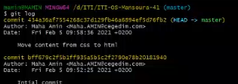احنا عرفنا ان git log دى بتعرض كل ال commit الى موجودة ولكل commit بيكون فيه id معين .

طيب لو عاوز اظهر التعديل نفسه الى حصل ف commit و معين هنستخدام git show + commitId

## 4- git diff :

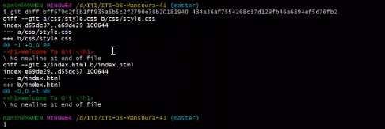لو عاوز اعرف الفرق بين 2 commit هستخدام git diff

## 5- why set cradnaional info :

مفروض اول منزل ال git bash ان اسجل ال email ,name الى انا مسجل بهم على gihub عشان يظهر ليا ان انا عملت contrubtion

## 6 - show all file :

git ls or git ls –a

دى هتظهرك كل الملفات الى موجوة ف المشورع بتاعى

## 6- image commit and branch by github GUI :

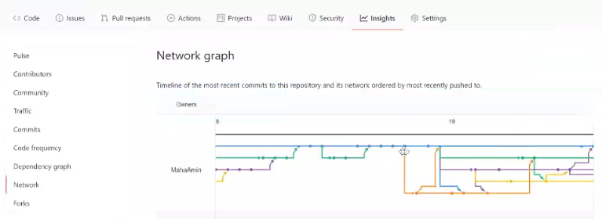

## 7-commit overflow :

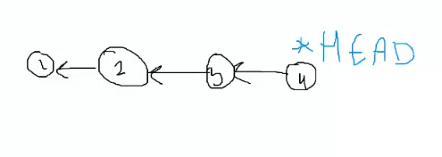كل commit بيكون بيشاور على الى قبله ف ممكن من commit معين اوصل لكل الباقى عادى .وملحوظه الكلام دة بيحصل لكل branch عندى . ال ponter دة اسمه head ف ال head دة بيشاور على اخر commit اتعملت ف ال branch .

**لو عاوز ارجع ل commit معينه قبل كدة ؟**

**لو انا واقف** عند master ف مفروض ال head هيشاور على اخر commit لو عاوزة يتحرك من مكانه ويروح لتانى commit مثلا اعمل ايه؟

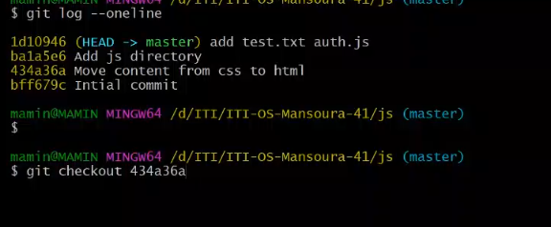 ف عندى امر اسمه git checkout دة بيروح لbranch تانى او بيروح ل commit كنت عامله قبل كدة .

ف هعمل git checkout commitID ف كدة هيورح للمشورع لما

كنت عامل 2 commit بس وعلى فكرة الكود نفسه هيتغير .

يعنى لو كنت كاتب الف سطر ولما كنت عند commit كاتب

سطرين هلاقى الكود ف سطرين بس لما اعمل

git checkout commitID

**طيب كدة عرفنه ان كلمه HEAD دى هى عبقارة عن POINTER**

بيكون ف الاول خالص بيشاور على اخر ال COMMIT عملته ف ال Branch ولو عاوز ارجع ل commit تانى هحرك ال head دة وخليه يشاور على ال commit الى عاوزة وطبعا لما ال head يتحرك من مكانه ويريح لcommit قيدم الكود هيتغير للحاله الى كان عليها الكود لما كنت عند الكوميت القديم الى ال head شاور عليه. طيب يسطا ايه كلمه mater دى الى بعد الhead ؟

دى يصحبى برضوpointer بس دة بيشاور على اخر اcommit ف ال branch دايما والهدف منه ان يريجعنى لاخر commit كنت عامله لما اتحرك ب ال pointer الى اسمه head . بس كد ي مؤمن.

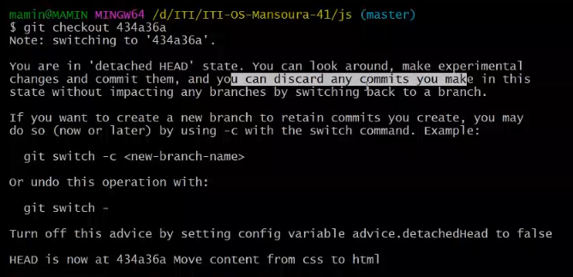طيب الاسكرين الجايه دة هتظهرك لما تروح ل commit قديم

والحجات الى لحظتها :

1 -اول حاجة كلمه master اتغير وبقت id الcommit

2- تانى حاجة ال id بتاع ال commit مفروض 41 بس هنا الى

انا كتبته والى ظهر بدال كلمه master هو 7 بس عشان

اول 6 byte ف ال id هم unique

3- جبت من اين ال id الى 7byte بس git log --oneline

4- بيقلك برضو عن كلمه if انك تقدر تعمل branch

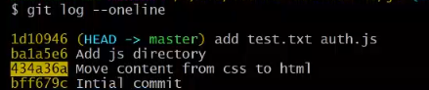عشان متاثرش على باقى ال commit ف ال branch

بستخدام ال commit دة

Git switch –c newBranchName

5- اخر سطر بيقلك ال commint الى انت رحتله دلوقتى .

**طيب لو عاوز اشوف ايه الى حصل بعد مرحت لcommit تانى .**

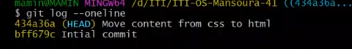**هتلاحظ** ان عندى 2 commit بس وال head موجود عن تانى commit

وزى مقلت قبل كدة الhead ييشوف

كل الى قبله مش الى بعدة عشان كدة

ظاهر 2 commit بس .

8- what will be if I make commit after change head ؟

ال commit الجديدة هتكون فين او هتكون بعد انهى commit لو انا واقف عند ال commit رقم 2 ؟

هتكون طالعه من commit الى انا واقف عندها head مش هتروح بعد اخر commit االى هى 4 , يعنى لو الhead وواقف عند commit رقم 2 يصحبى وجيت عملت اى تعديل زى ضفت ملف او كتبت حاجة اضافيه وعملت git add ,وبعد كدة git commit ف ال commit الجديدة هتكون بعد او طالعه من ال تانى commit الى هى بعد ال commit الى واقف عنها ال head .والصورة بتوضح الى بقوله دة .

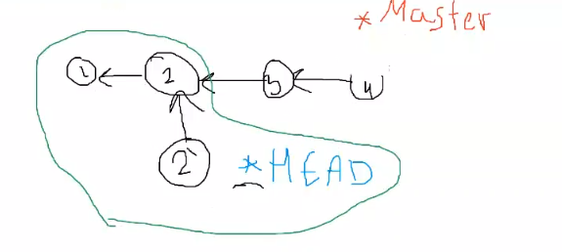 -والدايرة الخضرة هى دى المشورع بتاعى دلوقتى وشم هكون شايف ال

Commit رقم 3 ورقم 4

-اوعى تنسه ان احنا بنعمل commit يصحبى مش بنعمل marge يعنى مفيش حاجة

هتاثر على الى بعدها عشان مش بعمل marge انا مجرد بمشى ف المشورع.

-ال commit رقم 4 ورقم 3 مش هتتمسح .

ومحلوظه : لما ارجع لcommit قديمه الكود هيتغير هيكون فيه الحجات الى كانت

موجودة لما عملت comit رقم 2 .بس خلى بالك ان لو ف حاجة ف ال dir work

ومعملتلهاش .add مش هلاقيها لما ارجع ل commit رقم 2 .

### 8.1-import case ,

ف حاله مهمه مش ممكن اعوز ارجع لمكان معين commit معين واكمل من عندة ؟ ايوة ممكن مثلا اعمل commit بحاجة غلط ف احتاج ارجع ل commit معين واكمل من عنده . ف الحاله دى هرجع لcommit معين واعمل من عندة branch واعمل لل branch دة marge "مش عارف الصراحه ال marge دى هتكون مع مين باضبط هنشوف ".بس دى الطريقه الصح للتعامل وموضع ان ارجع ل commit قديم واعمل من عندة commit تانى دة اسمه عك او مجرد بتفسح ف المشورع وبجرب حجات ومش هحتاجها تانى .

## 9 – when we chechout to commit ?

امتى هنورح ل commit غير الى وقفين عندى وكمان نعمل تعديل ونعمل commit للتعديل دة زى الحاله الى ف عنوان رقم 8 ؟

مش هنعمل كدة ودة حاله مش كويسه ومش هنعملها وانت بتعمل develop للمشورع امال امتى هنحتاجها ؟

لو مثلا حملت مشورع "عملت clone لمشورع " يصحبى وحبيت تاخد لفه فيه .

## 9-what is name of case when we change the head poinder location from last commit in branch to old commit ?

ايه اسم الحاله الى بنشرحها من الصبح ان نخلى ال head بيشاور على commit مش branch .

Detch heat state ودة معناه ال head واقف بعيد اى branch وخلى بالى كدة لو عملت commit من مكان commit قديم مش هتعرف توصل لل commit دة غير لو معاك ال id عشان مفيش parent لل commit الى انت عملته وانت واقف عند commit قديم والصورة دى هتوضح شويه , الcommit القديم او ال commit الى رجعتله هو commit رقم 2 وعملت commit من عندة اسمه مثلا 2 dash.

## 10- how we can return head pointer to master pointer or to last commit ?

git checkout master

طيب بعد مرحت لل master تتوقع لو عملت git log هيطلع عندى كام commit ولاحظ انا بتكلم عن المثال الى عملت فيه commit من عند commit قديم عندى الcommit القديم كان رقم 2 ؟هيظهر عندى 4 commit مع ان عددهم هو 4 طيب ليه ؟ عشان كل commit بيكون عندة poiner بيشاور على الى قبله و الصورة بتوضح ان لو انا واقف عن 4 مش هقدر اوصل ل 2 dash فعشان كدة عدد ال log هو 4 بس .



## 12 – what if 2 dah be branch not commit ??

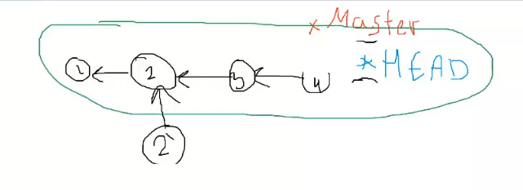طيب لو تخيلت ان 2 dash دى كانت branch هل لما اعمل git log وانا واقف عند 4 هيقلى ان عندى اكتر من 4 commit ؟ لا هيقلك عندى 4 commit بس طيب ليه ؟ عشان كل branch منفصل عن غيرة ودى فكرة ال branch ان بيكون عندى كود منفصل بفضل العب فيه من غير ماثر على الباقى .

## 13- also links:

السكشن دة يعتبر متاعد :

- قنا ان ف اخرcommit ف كل branch ف pointer ال pointer دة بيكون بنفس اسم ال branch .

-وقلنا ان ف pointer تانى ف كل branch اسمه head ال head دة بيشاور على الcommit الى انا فيه خاليا او الى انا بشغال فيه حاليا.

-وال head دة هو الى بيتحرك .

-الصورة دى معنها ان ال head بيشاور على اخر commit ف ال branch الى اسمه master .

## 14- what things git tack ?

السوال دة مهم يغالى : هو git بيخزن عنده ايه عشان يقدر يرجع لكود عند تعديل معين ؟

اول حاجة تعرفها ان git مش بيخزن الكود نفسه لا هو بيكون معاه ال current state و التغيرات الى حصلت عليه .يعنى بيكون مسجل معايا اخر كود كتبته ومعايه ايه التعديلات الى حصلت عشان ليه . ف عشان كدة سهل جدا لما اكون عند كود معين ارجع للكود القديم الى قبل ال commit كل الى عليه هعكس الchanges الى حصلت بس مش اكتر .

ف git بيكون مسجل التغيرات الى حصلت جوة ال code line by line . والتغيرات بنسميها commit .

***كل الى فات دة شغالين local***

هنشوف githib ف ملف باسم day2 ان شاء الله وكلمه day ملهاش علاقه باسم الفديوا .